华润保险模块
数据应用需求文档
(固定报表管理、报表台账管理)

修订历史记录
版本号 | 修订日期 | 修订人 | 修订内容 | 审核人
V1.0 | 2026-10-13 | 廖霞 | 初始版本

一、引言

1、需求背景
金控集团战略部推进指标体系数据化应用，在金控指标体系之上建设「数据应用」，以「固定报表管理、报表台账管理」模块将各业务板块指标体系固化为线上报表，替代线下 Excel 报送与查阅，实现指标展示口径的统一与实时化。
本文档为平台华润保险模块的需求说明：围绕 3 张固定报表，定义页面框架、指标清单、层级与标签、展示与取值规则，作为开发实现与业务核对的依据。文档中指标名称、单位、层级与列结构均与指标体系梳理结果一致。

2、术语与定义
术语/列名 | 口径说明
当月值-实际 | 当月单月发生数（流量指标）；比率类指标（ROE、华润燃气存量用户保费占比）不适用时置 --
当月值-环比 | 当月较上月变动幅度（%）；比率类为百分点差（ppt）；指标当月值不适用时置 --
截止本月末-实际 | 本年累计发生数（流量），以各指标口径为准
同比 | 较上年同期变动幅度（%）；比率类指标为百分点差（ppt）
全年预算 / 预算达成率 | 全年预算来源于业务在通用报送平台的维护数据；达成率 =（截止本月末实际 ÷ 全年预算）× 100%（含进度条分色：≥95% 绿、85~95 黄、<85% 红）；详见 2.1.1.8
考核指标 | 纳入绩效考核的指标，蓝色标签；唯一有权显示预算/达成率的行
高质量指标 | 高质量发展监测指标，绿色标签；可与考核指标双标签并存
ppt | percentage point，百分点：两个百分比数值的算术差（如 12.50%→11.70% 为 +0.8ppt）
N/A 与 -- | N/A=所选期间无历史数据（灰）；--=该指标此列不适用/无值（灰色加粗）

3、需求范围
入口路径：平台顶部导航「数据应用」→ 左侧菜单「固定报表管理 → 华润保险」→ 点击报表名称进入对应页面；报表台账入口为「报表台账管理 → 华润保险」。
范围内：
①固定报表需求说明（2.1）：华润保险 3 张固定报表的通用展示需求（2.1.1）与分报表差异化需求（2.1.2），含页面框架、数据日期与期间查询、指标概览卡片、明细表结构与取值口径、预算一致性与单元格合并规则；
②报表台账管理需求说明（2.2）：平台「报表台账管理」菜单下华润保险 3 张报表台账的页面结构、取数与展示规则。
范围外：数据接口与 ETL 实现、通用报送平台的预算维护功能、平台权限体系实现（权限需求见第三章）。
报表清单（共 3 张）：
编号 | 报表名称 | 更新频率 | 指标行数 | 指标概览卡片 | 当月值列组 | 较年初列 | 全年预算列 | 指标属性标签列
01 | 01-财务指标 | 月度 | 4 | 无 | 有 | 无 | 有 | 有
02 | 02-业务指标 | 月度 | 46 | 4 张 | 有 | 无 | 有 | 有
03 | 03-关键管理指标 | 月度 | 6 | 无 | 有 | 无 | 有 | 有
注：华润保险 3 张表均无「较年初」列（2026-09-15 按要求删除，表头与全部明细行同步移除）；3 张表表头统一两级结构——「当月值」分组（实际/环比）、「截止本月末」分组（实际/同比）。

二、功能需求

2.1 固定报表需求说明
本节约定华润保险 3 张固定报表的通用展示与取值规则（2.1.1），以及每张报表的差异化需求（2.1.2）；报表台账管理需求见 2.2。

2.1.1 通用需求（3 张报表共用）

2.1.1.1 页面框架
每张报表页面自上而下由三部分组成：
- 面板头：左侧页面标题；右侧依次为「更新频率」块（月度/季度）、「📅 数据日期」年+月双下拉、「导出」按钮。
- 指标概览：折叠条（「指标概览 · 4 项核心 KPI」，默认展开，可点击收起）+ 4 张 KPI 卡片（淡蓝/淡金/淡绿/淡粉四色轮排）；卡片含 指标名、数值+单位、同比行、较年初行（部分报表不显示较年初，见各章）。
- 明细表：白底卡片内两级表头 + 全量指标行；表头吸顶、超高滚动。

2.1.1.2 数据日期与期间查询
- 年份下拉：可选范围 2023 ～ 当前年度，默认选中当前年度。
- 月份下拉：可选范围为所选年份的 1~12 月，默认选中日历上月（有数据）；若当前为 1 月，则默认选中上一年 12 月（年份随之联动为上一年）。
- 切换年/月后自动查询并重渲染页面，右上角 toast 提示「已加载 XXXX 年 X 月 数据 · 报表名」。
- 查询加载后无数据：保留 KPI 卡片、表头、指标行结构，数值显示灰色 N/A，toast 提示「无历史数据，仅显示报表结构」。

2.1.1.3 指标名称层级样式
- 一级（lv0）：加粗、深蓝色、左对齐顶格。
- 二级（lv1）：黑体（SimHei）、正常字重、右对齐。
- 三级（lv2）：浅灰色、右对齐。

2.1.1.4 指标属性标签列（含该列的报表）
- 蓝色标签「考核指标」；绿色标签「高质量指标」。
- 无标签 → 灰色占位 --。
- 指标属性标签取值逻辑：根据指标编号从指标台账中获取；

2.1.1.5 数值与涨跌显示规范
- 数值列：数值展示采用千分位格式，保留 2 位小数。
- 涨跌规范：正增长红色 ▲、负增长绿色 ▼、零值灰色无箭头（金融业惯例：红涨绿跌）。
- 同比/环比/较年初：列表头不带 (%) 后缀，单位随数值单元格自带（% 或 ppt），保留 2 位小数。
- 占位符统一：数据级占位 - → 灰色加粗 --；取不到数据 → 灰色 N/A。
- 比率类指标（单位 %）的变动值用 ppt（百分点），金额/数量类用 %。

2.1.1.6 指标取值说明（当月值、截止本月末）
- 当月值：适用于期间指标，同指标分组编码下，取时间维度为【本月数】。
- 截止本月末：期间指标取时间维度为【本年累计数】；时点指标取时间维度为【本月末】。
特别说明（开发人员）：报表页面前端不展示指标标准编号、指标分组编号，底层表必须包含该两个字段，编号需与指标标准台账保持一致，否则无法实现指标落标。

2.1.1.7 指标计算公式说明
时间类型 |  | 当月值 |  | 截止本月末
时间类型 | 举例 | 实际 | 环比 | 实际 | 同比 | 较年初
期间值 | 金额类（保费、收入、利润） | 截止本月累计-截止上月累计 | (本月当月值-上月当月值)/上月当月值【%】 | 本年累计数 | (本年累计-去年同月累计)/去年同月累计【%】 | 不适用
时点值 | 金额类（余额、规模） | 不适用 | 不适用 | 本月末余额 | (本月末余额-去年同月末余额)/去年同月末余额【%】 | (本月末余额-年初余额)/年初余额【%】
期间值 | 比率类（ROE、新增不良率） | 不适用 | 不适用 | 本月末数 | 本期比率-去年同期比率【百分点】 | 不适用
时点值 | 比率类（不良率、占比、覆盖率） | 不适用 | 不适用 | 本月末数 | 本期比率-去年同期比率【百分点】 | 本期比率-年初比率【百分点】

2.1.1.8 预算一致性规则
- 业务在通用报送平台维护了全年预算的指标，则显示「全年预算」「预算达成率」值；否则两列一律 --。
- 预算达成率 = （截止本月末实际值 ÷ 全年预算）× 100%，单元格内含进度条：≥95% 绿色、85%~95% 黄色、<85% 红色。
特别说明：
- 以下指标的预算达成率计算公式为 （截止本月末实际值 − 上一年度年末实际值）÷ 全年预算值 × 100%（净增量口径）：
- 全年预算值为年度维度数据：获取全年预算值时，依据指标标准编号 + 对应年度 作为联合主键，读取该指标的全年预算值。

2.1.1.9 单元格合并
「指标分类」「指标分项」列，单元格按相同分类规则纵向合并，合并区间见各报表原型样式；

2.1.2 分报表需求

2.1.2.1 01-财务指标 4 项指标

（1）报表基本信息
左侧菜单名称 | 01-财务指标 | 页面标题 | 财务指标
更新频率 | 月度（数据日期下拉为 1~12 月） | 指标行数 | 4 行
指标概览 | 无 | 明细表列数 | 10 列（含指标名称等结构列）
数据起始期间 | 2023 ～ 当前年度，默认选中当前年度 | 导出 | 面板右上角「📥 导出」按钮

（2）指标概览卡片
本报表未配置核心 KPI，页面不渲染指标概览模块（无折叠条与 KPI 卡片），面板头下直接为明细表。

（3）导出说明
- 导出样式：导出表头与数据展示保持和系统页面一致；
- 导出文件名称：统一为「华润保险-报表名称-数据期间.xlsx」；月度报表数据期间为「年-月」（如 华润保险-01-财务指标-2026-08.xlsx）。

（4）指标明细说明
下表展示本报表页面的全部表头与对应指标清单，不显示具体指标值：指标在当前列不适用时，对应单元格以 × 标记；空白单元格表示该指标在对应列有数值；
序号 | 指标名称 | 单位 | 指标属性标签 | 当月值 |  | 截止本月末 |  | 全年预算 | 预算达成率 | 时间类型
 |  |  |  | 实际 | 环比 | 实际 | 同比 | 全年预算 | 预算达成率 | 时间类型
1 | 营业收入 | 万元 | 考核指标 |  |  |  |  |  |  | 期间指标
2 | 利润总额 | 万元 | 考核指标 |  |  |  |  |  |  | 期间指标
3 | ROE | % | 考核指标 | × | × |  |  |  |  | 期间指标
4 | EVA | 万元 | 考核指标 |  |  |  |  |  |  | 期间指标

（5）系统原型示意图
以下截图取自当前系统页面实机界面（演示数据；下拉、按钮等控件为页面原样，Word 内不可交互）。
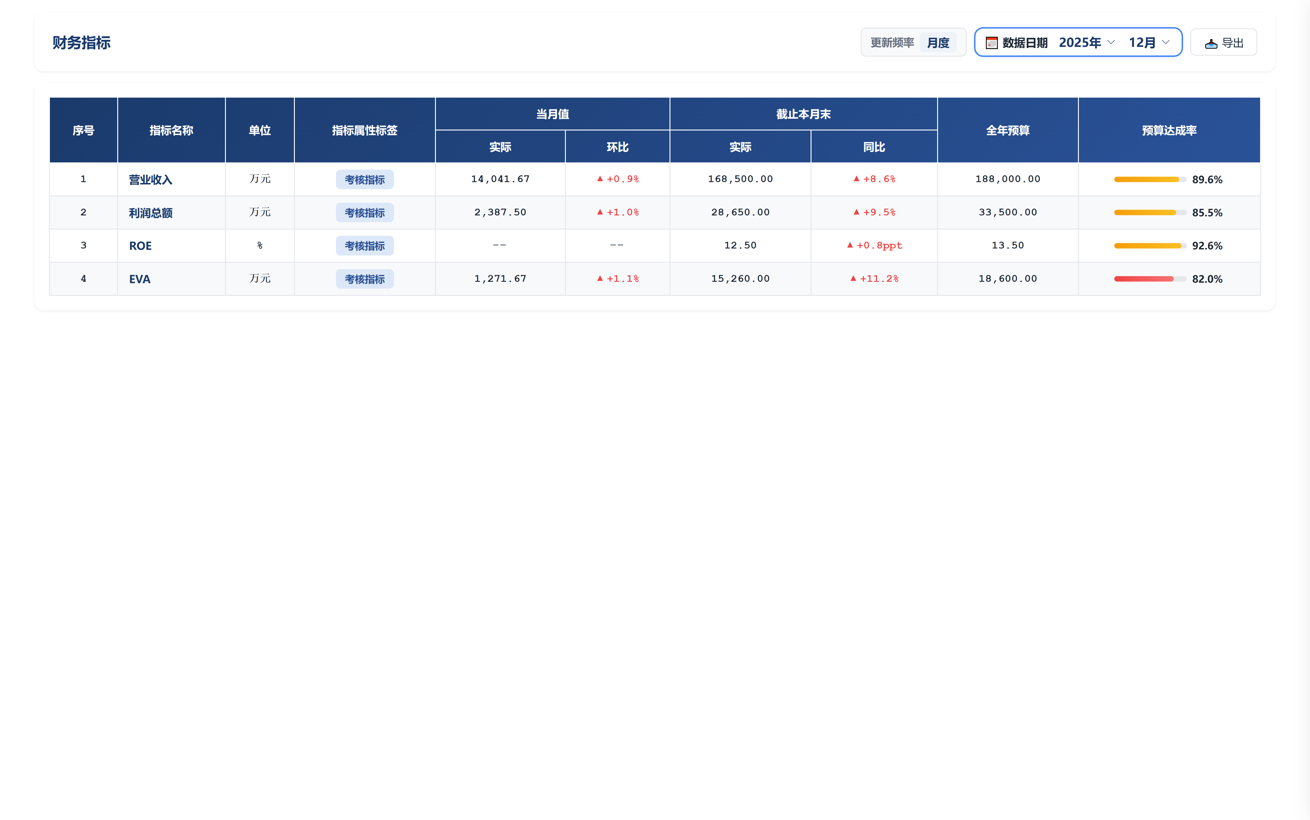

2.1.2.2 02-业务指标 46 项指标

（1）报表基本信息
左侧菜单名称 | 02-业务指标 | 页面标题 | 业务指标
更新频率 | 月度（数据日期下拉为 1~12 月） | 指标行数 | 46 行
指标概览 | 4 张 | 明细表列数 | 12 列（含指标名称等结构列）
数据起始期间 | 2023 ～ 当前年度，默认选中当前年度 | 导出 | 面板右上角「📥 导出」按钮

（2）指标概览卡片
面板顶部共 4 张指标概览卡片（淡蓝/淡金/淡绿/淡粉四色轮排），各卡片的指标与展示内容如下：
- 卡片1·保费规模：展示截止本月末（单位：万元）、同比；本报表卡片不显示「较年初」行。
- 卡片2·产融业务保费规模：展示截止本月末（单位：万元）、同比；本报表卡片不显示「较年初」行。
- 卡片3·佣金收入：展示截止本月末（单位：万元）、同比；本报表卡片不显示「较年初」行。
- 卡片4·香港业务佣金收入：展示截止本月末（单位：万元）、同比；本报表卡片不显示「较年初」行。

（3）导出说明
- 导出样式：导出表头与数据展示保持和系统页面一致；
- 导出文件名称：统一为「华润保险-报表名称-数据期间.xlsx」；月度报表数据期间为「年-月」（如 华润保险-02-业务指标-2026-08.xlsx）。

（4）指标明细说明
下表展示本报表页面的全部表头与对应指标清单，不显示具体指标值：指标在当前列不适用时，对应单元格以 × 标记；空白单元格表示该指标在对应列有数值；
指标分类筛选条：表头上方设「指标分类：全部 / 保费规模 / 佣金收入」筛选按钮组，点击按分类过滤明细行（序号 1~23=保费规模、24~46=佣金收入）；筛选状态在期间查询重渲染后保持。
序号 | 指标分类 | 指标分项 | 指标名称 | 单位 | 指标属性标签 | 当月值 |  | 截止本月末 |  | 全年预算 | 预算达成率 | 时间类型
 |  |  |  |  |  | 实际 | 环比 | 实际 | 同比 | 全年预算 | 预算达成率 | 时间类型
1 | 保费规模 | -- | 保费规模 | 万元 | × |  |  |  |  | × | × | 期间指标
2 | 保费规模 | 机构业务总保费 | 机构业务保费规模 | 万元 | × |  |  |  |  | × | × | 期间指标
3 | 保费规模 | 机构业务保费明细 | 财险保费规模 | 万元 | × |  |  |  |  | × | × | 期间指标
4 | 保费规模 | 机构业务保费明细 | 团险保费规模 | 万元 | × |  |  |  |  | × | × | 期间指标
5 | 保费规模 | 产融业务总保费 | 产融业务保费规模 | 万元 | × |  |  |  |  | × | × | 期间指标
6 | 保费规模 | 产融业务保费明细 | 燃气业务保费规模 | 万元 | × |  |  |  |  | × | × | 期间指标
7 | 保费规模 | 燃气业务保费明细 | 其中：华润燃气业务保费规模 | 万元 | 考核指标 |  |  |  |  |  |  | 期间指标
8 | 保费规模 | 燃气业务保费明细 | 其中：市场燃气业务保费规模 | 万元 | × |  |  |  |  | × | × | 期间指标
9 | 保费规模 | 产融业务保费明细 | 商户保险保费规模 | 万元 | × |  |  |  |  | × | × | 期间指标
10 | 保费规模 | 产融业务保费明细 | 银保保费规模 | 万元 | × |  |  |  |  | × | × | 期间指标
11 | 保费规模 | 产融业务保费明细 | 产融创新场景保费规模 | 万元 | × |  |  |  |  | × | × | 期间指标
12 | 保费规模 | 产融业务保费明细 | 其中：社区保险保费规模 | 万元 | × |  |  |  |  | × | × | 期间指标
13 | 保费规模 | 产融业务保费明细 | 其中：其他产融创新场景保费规模 | 万元 | × |  |  |  |  | × | × | 期间指标
14 | 保费规模 | 产融业务保费明细 | 其中：职域保费规模 | 万元 | × |  |  |  |  | × | × | 期间指标
15 | 保费规模 | 产融业务保费明细 | 其中：其他融融保费规模 | 万元 | × |  |  |  |  | × | × | 期间指标
16 | 保费规模 | 香港业务总保费 | 香港业务保费规模 | 万元 | × |  |  |  |  | × | × | 期间指标
17 | 保费规模 | 香港业务保费明细 | 商水险保费规模 | 万元 | × |  |  |  |  | × | × | 期间指标
18 | 保费规模 | 香港业务保费明细 | 员福险保费规模 | 万元 | × |  |  |  |  | × | × | 期间指标
19 | 保费规模 | 香港业务保费明细 | 寿险保费规模 | 万元 | × |  |  |  |  | × | × | 期间指标
20 | 保费规模 | 市场化业务总保费 | 市场化业务保费规模 | 万元 | × |  |  |  |  | × | × | 期间指标
21 | 保费规模 | 机构市场化业务保费 | 机构市场化业务保费规模 | 万元 | × |  |  |  |  | × | × | 期间指标
22 | 保费规模 | 产融市场化业务保费 | 产融市场化业务保费规模 | 万元 | × |  |  |  |  | × | × | 期间指标
23 | 保费规模 | 香港市场化业务保费 | 香港市场化业务保费规模 | 万元 | × |  |  |  |  | × | × | 期间指标
24 | 佣金收入 | -- | 佣金收入 | 万元 | × |  |  |  |  | × | × | 期间指标
25 | 佣金收入 | 机构业务总佣金 | 机构业务佣金收入 | 万元 | × |  |  |  |  | × | × | 期间指标
26 | 佣金收入 | 机构业务佣金明细 | 财险佣金收入 | 万元 | × |  |  |  |  | × | × | 期间指标
27 | 佣金收入 | 机构业务佣金明细 | 团险佣金收入 | 万元 | × |  |  |  |  | × | × | 期间指标
28 | 佣金收入 | 产融业务总佣金 | 产融业务佣金收入 | 万元 | × |  |  |  |  | × | × | 期间指标
29 | 佣金收入 | 产融业务佣金明细 | 燃气业务佣金收入 | 万元 | × |  |  |  |  | × | × | 期间指标
30 | 佣金收入 | 燃气业务佣金明细 | 其中：华润燃气业务佣金收入 | 万元 | × |  |  |  |  | × | × | 期间指标
31 | 佣金收入 | 燃气业务佣金明细 | 其中：市场燃气业务佣金收入 | 万元 | × |  |  |  |  | × | × | 期间指标
32 | 佣金收入 | 产融业务佣金明细 | 商户保险佣金收入 | 万元 | × |  |  |  |  | × | × | 期间指标
33 | 佣金收入 | 产融业务佣金明细 | 银保佣金收入 | 万元 | × |  |  |  |  | × | × | 期间指标
34 | 佣金收入 | 产融业务佣金明细 | 产融创新场景佣金收入 | 万元 | × |  |  |  |  | × | × | 期间指标
35 | 佣金收入 | 产融业务佣金明细 | 其中：社区保险佣金收入 | 万元 | × |  |  |  |  | × | × | 期间指标
36 | 佣金收入 | 产融业务佣金明细 | 其中：其他产融创新场景佣金收入 | 万元 | × |  |  |  |  | × | × | 期间指标
37 | 佣金收入 | 产融业务佣金明细 | 其中：职域佣金收入 | 万元 | × |  |  |  |  | × | × | 期间指标
38 | 佣金收入 | 产融业务佣金明细 | 其中：其他融融佣金收入 | 万元 | × |  |  |  |  | × | × | 期间指标
39 | 佣金收入 | 香港业务总佣金 | 香港业务佣金收入 | 万元 | 考核指标 |  |  |  |  |  |  | 期间指标
40 | 佣金收入 | 香港业务佣金明细 | 商水险佣金收入 | 万元 | × |  |  |  |  | × | × | 期间指标
41 | 佣金收入 | 香港业务佣金明细 | 员福险佣金收入 | 万元 | × |  |  |  |  | × | × | 期间指标
42 | 佣金收入 | 香港业务佣金明细 | 寿险佣金收入 | 万元 | × |  |  |  |  | × | × | 期间指标
43 | 佣金收入 | 市场化业务总佣金 | 市场化业务佣金收入 | 万元 | × |  |  |  |  | × | × | 期间指标
44 | 佣金收入 | 机构市场化业务佣金 | 机构市场化业务佣金收入 | 万元 | × |  |  |  |  | × | × | 期间指标
45 | 佣金收入 | 产融市场化业务佣金 | 产融市场化业务佣金收入 | 万元 | × |  |  |  |  | × | × | 期间指标
46 | 佣金收入 | 香港市场化业务佣金 | 香港市场化业务佣金收入 | 万元 | × |  |  |  |  | × | × | 期间指标

（5）系统原型示意图
以下截图取自当前系统页面实机界面（演示数据；下拉、按钮等控件为页面原样，Word 内不可交互）。

2.1.2.3 03-关键管理指标 6 项指标

（1）报表基本信息
左侧菜单名称 | 03-关键管理指标 | 页面标题 | 关键管理指标
更新频率 | 月度（数据日期下拉为 1~12 月） | 指标行数 | 6 行
指标概览 | 无 | 明细表列数 | 10 列（含指标名称等结构列）
数据起始期间 | 2023 ～ 当前年度，默认选中当前年度 | 导出 | 面板右上角「📥 导出」按钮

（2）指标概览卡片
本报表未配置核心 KPI，页面不渲染指标概览模块（无折叠条与 KPI 卡片），面板头下直接为明细表。

（3）导出说明
- 导出样式：导出表头与数据展示保持和系统页面一致；
- 导出文件名称：统一为「华润保险-报表名称-数据期间.xlsx」；月度报表数据期间为「年-月」（如 华润保险-03-关键管理指标-2026-08.xlsx）。

（4）指标明细说明
下表展示本报表页面的全部表头与对应指标清单，不显示具体指标值：指标在当前列不适用时，对应单元格以 × 标记；空白单元格表示该指标在对应列有数值；
序号 | 指标名称 | 单位 | 指标属性标签 | 当月值 |  | 截止本月末 |  | 全年预算 | 预算达成率 | 时间类型
 |  |  |  | 实际 | 环比 | 实际 | 同比 | 全年预算 | 预算达成率 | 时间类型
1 | 华润燃气存量用户保费占比 | % | 考核指标 | × | × |  |  |  |  | 时点指标
2 | 集团及其他产业客户保费规模 | 万元 | 考核指标 |  |  |  |  |  |  | 期间指标
3 | 融融业务总中收 | 万元 | 考核指标 |  |  |  |  |  |  | 期间指标
4 | 市场业务净收入 | 万元 | 考核指标 |  |  |  |  |  |  | 期间指标
5 | 产融业务规模 | 万元 | 考核指标 |  |  |  |  |  |  | 期间指标
6 | 华润燃气存量用户每年新增客户数 | 万户 | 考核指标 |  |  |  |  |  |  | 期间指标

（5）系统原型示意图
以下截图取自当前系统页面实机界面（演示数据；下拉、按钮等控件为页面原样，Word 内不可交互）。
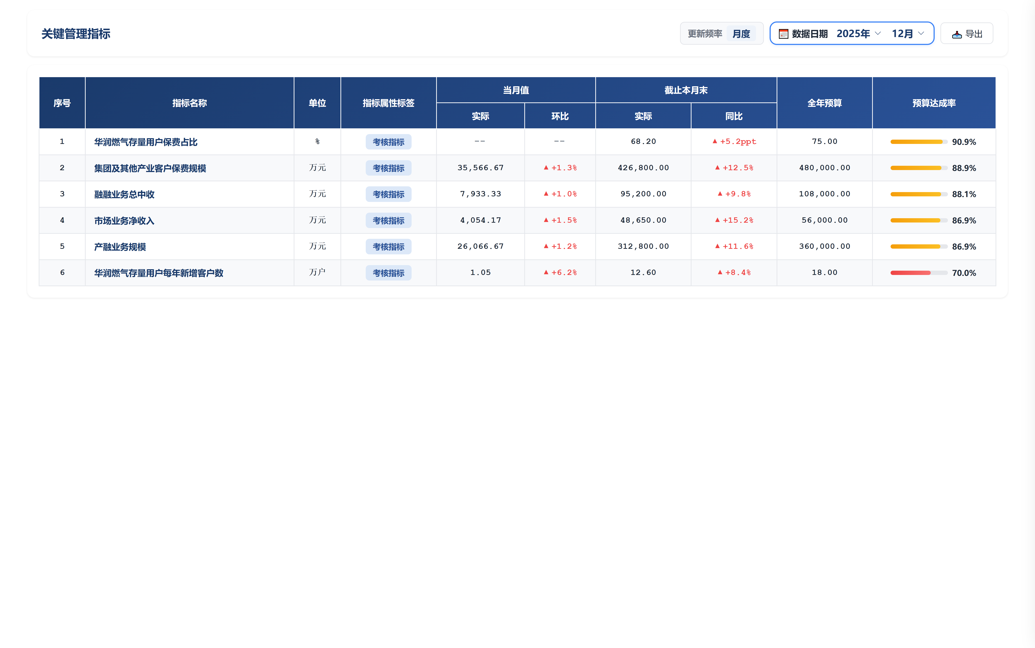

2.2 报表台账管理需求说明
本节约定平台「报表台账管理」一级菜单下华润保险 3 张报表台账的页面结构、取数与展示规则。台账与固定报表同源取数，按年度横向展开各月末值，供业务逐年回溯核对。

2.2.1 模块定位与入口
- 菜单层级：「报表台账管理」为一级菜单，与「固定报表管理」同级；结构为 报表台账管理 → 公司分组（华润保险）→ 各报表台账，菜单名 = 报表名称 +「台账」（如「01-财务指标台账」）。
- 菜单样式：台账菜单采用金色主题；一级菜单固定展开、不可收起（与固定报表管理一致）。

2.2.2 台账页面结构
- 台账头部：面板标题为「报表名称 · 年度台账」；右侧为更新频率块（月度）、📅 数据年度下拉、「📥 导出」按钮。
- 台账表格：单级表头 = 结构列（01/03 表：序号、指标名称、单位；02 表：序号、指标分类、指标分项、指标名称、单位；不显示指标属性标签列）+ 各月「N月末」单列；不设同比列。
- 结构列合并：02 表的指标分类/指标分项沿用固定报表的 rowspan 纵向合并规则（仅保留结构列内的合并）。
- 无指标概览：台账页面移除 KPI 卡片，仅保留台账表格。

2.2.3 台账取数与展示规则
- 取数列：取固定报表「截止本月末-实际」列作为各月末台账值；与固定报表同源取数（指标、维度与数据模型复用原固定报表）。
- 年度范围：可选范围 2023 ～ 当前年度，默认选中当前年度。
- 月份列展示：当前年度展示 1 月至本月；历史年度展示 1—12 月。
- 月内数值推算：累计流量类指标 = 年末值 × m/12；存量/比率类指标年内缓变（12 月 = 原值）。
- 缺数口径：台账口径下所有指标均应有月末值；仅个别月份未取到数（源值空、-、非数值）→ 统一 N/A，不用 --。

2.2.4 台账查询与导出
- 年度查询：仅年度下拉（无月份）；切换年度仅重渲染当前台账面板，toast 提示「已加载 YYYY 年 1—M 月台账 · 报表标题」。
- 导出：台账头部「📥 导出」按钮导出当前年度台账表（演示占位，正式环境对接导出接口）。
- 导出样式：导出表头与数据展示保持和系统页面一致（结构列 + 各月「N月末」单列，不含同比列与指标属性标签列）；
- 导出文件名称：统一为「华润保险-报表名称台账-数据年度年.xlsx」；数据年度为当前所选台账年度（如 华润保险-01-财务指标台账-2026年.xlsx）。

2.2.5 系统原型示意图
以下截图取自当前系统页面实机界面（演示数据；下拉、按钮等控件为页面原样，Word 内不可交互）。

01-财务指标台账
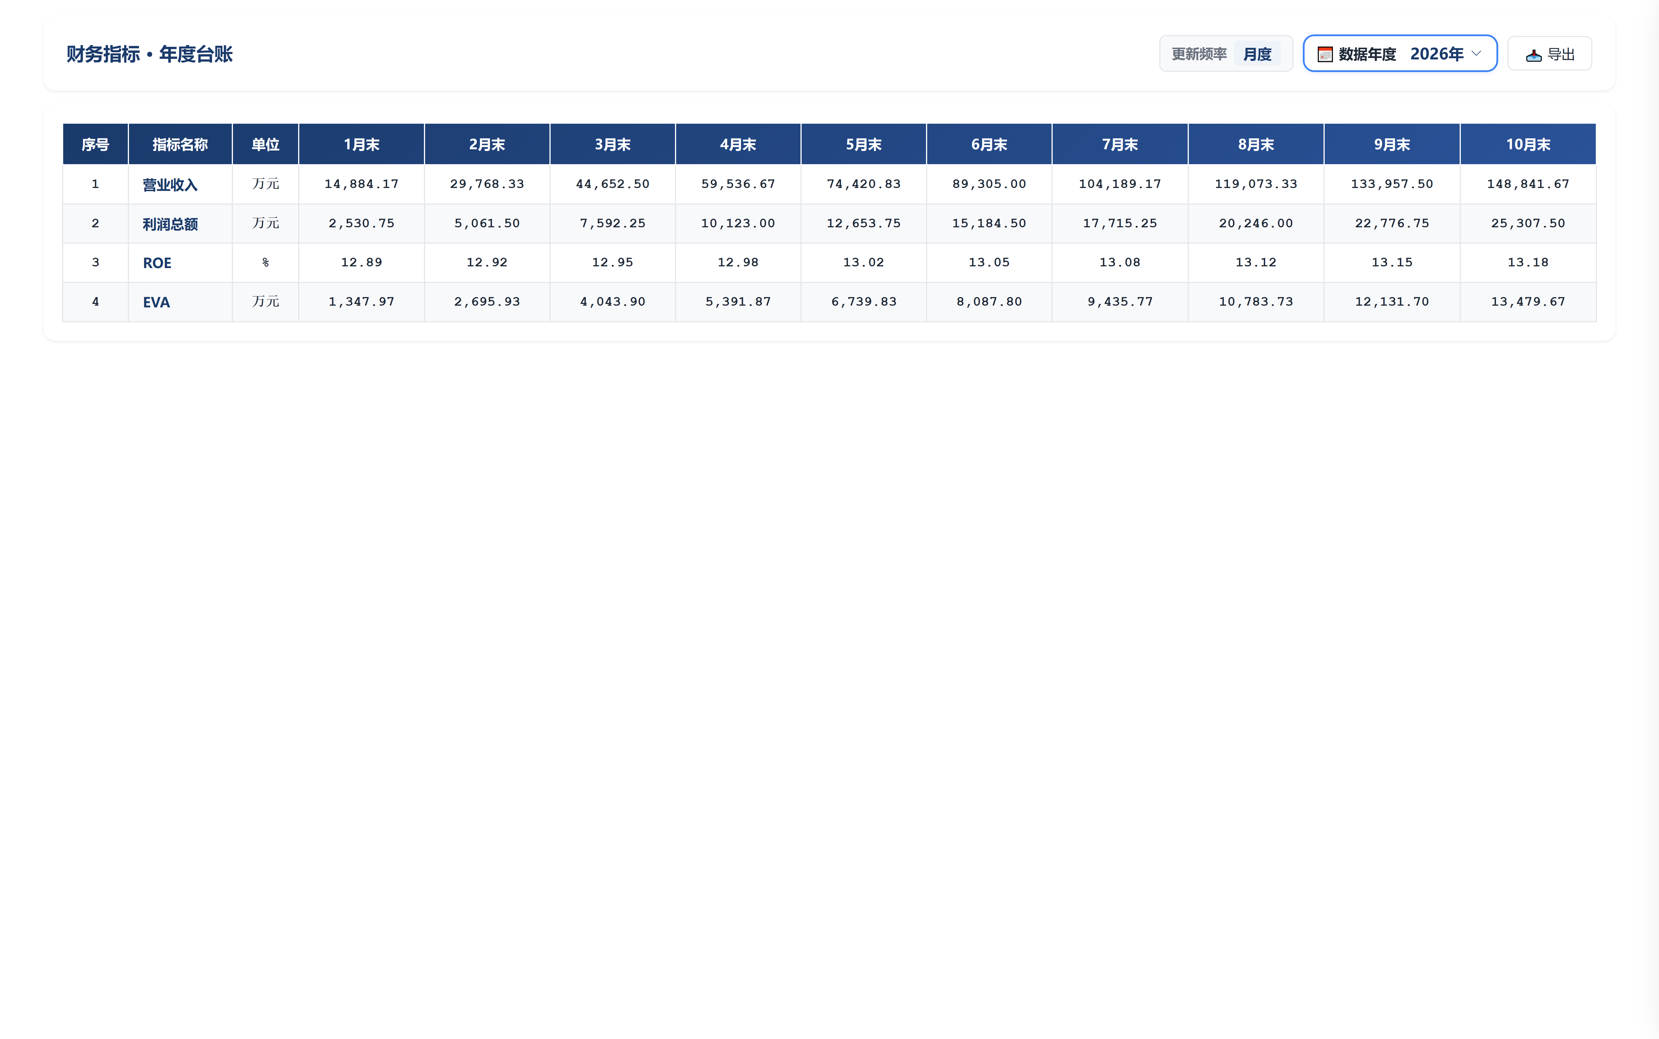

02-业务指标台账

03-关键管理指标台账
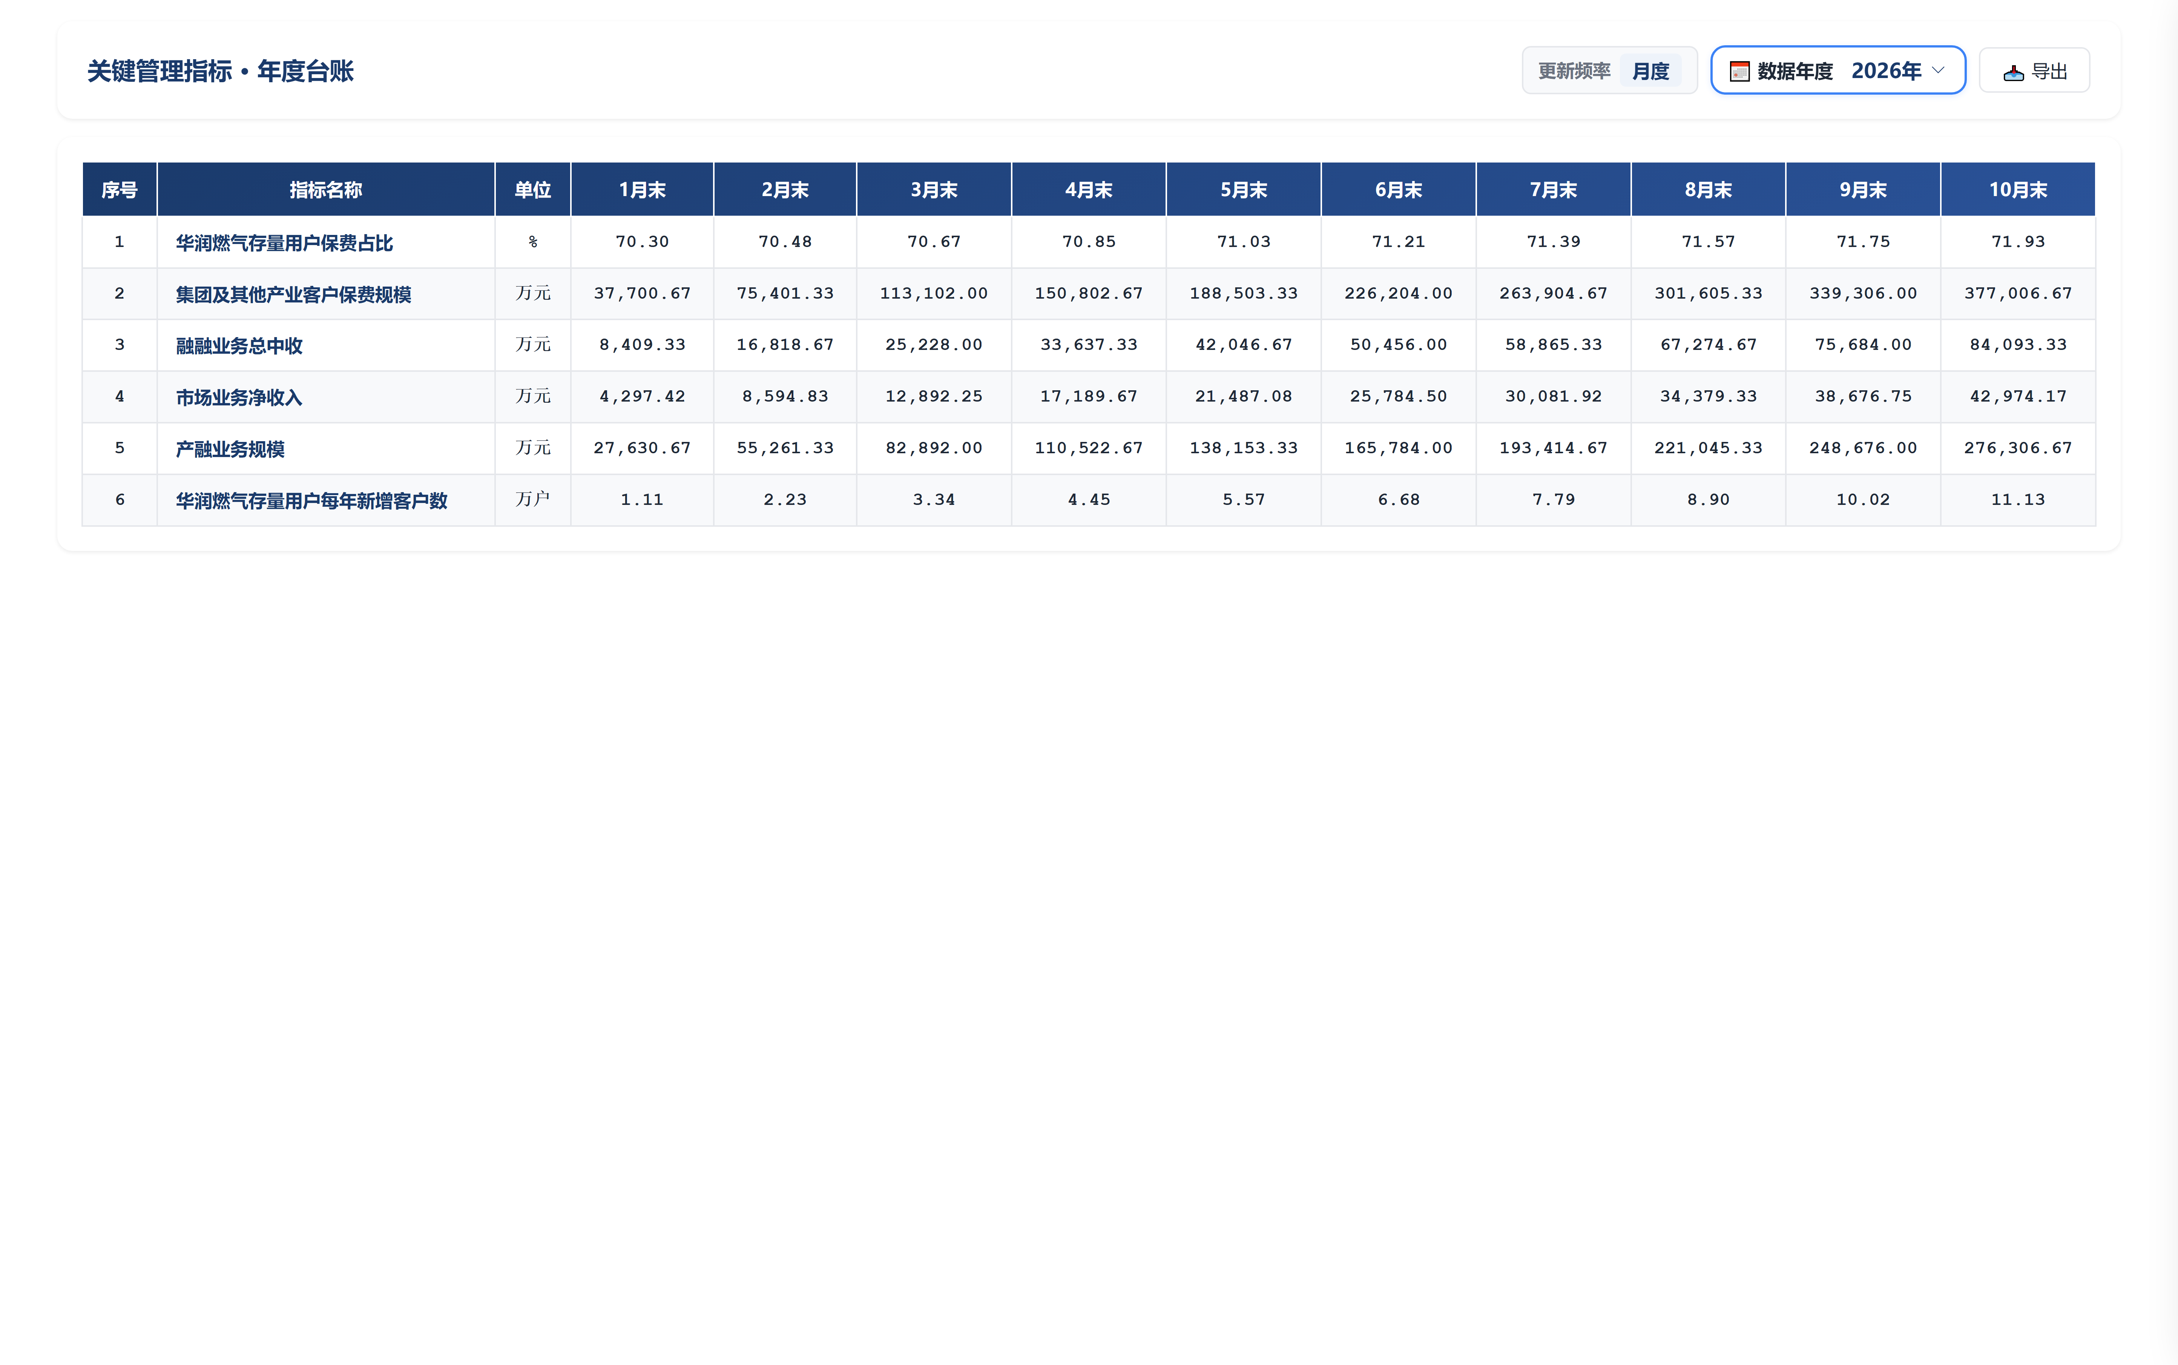

三、权限说明
- 菜单权限：华润保险报表挂接于平台「数据应用 → 固定报表管理」菜单下，其对应报表台账挂接于一级菜单「报表台账管理」下（与固定报表管理同级，结构为 报表台账管理 → 公司分组 → 各报表台账）；两者查看权限均遵循平台统一的角色-菜单权限管理，用户获授「固定报表管理 → 华润保险」「报表台账管理 → 华润保险」菜单权限后方可进入查看。为全体战略部人员开放固定报表管理与报表台账管理模块权限。
- 数据范围：报表数据为华润保险全量指标体系范围，暂不划分数据范围。
- 功能权限：支持战略部全体人员筛选和导出功能。
- 维护权限：全年预算等报送类数据由业务人员在通用报送平台维护，本模块只读展示，不提供数据维护入口。

四、业务确认
确认角色 | 公司-部门 | 确认人（签字） | 日期 | 确认意见
需求提出负责人 | 华润金控-战略部
金控数据团队负责人 | 华润金控-科技部
需求开发负责人 | 华润数科-
需求设计负责人 | 招商金科-数智研发中心
（全文完）

